080008

J’ai beau à m’y friser
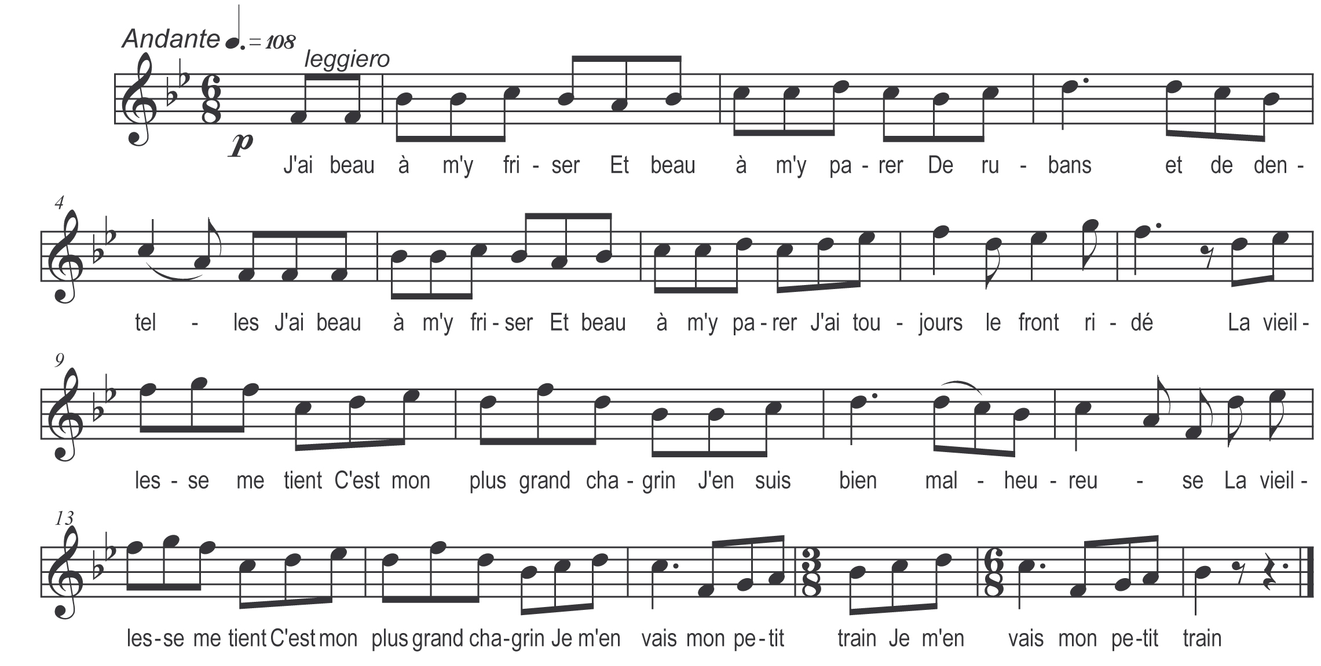

J’ai beau à m’y friser
Et beau à m’y parer
De rubans et de dentelles
J’ai beau à m’y poudrer
Et beau à m’y parer
J’ai toujours le front ridé
La vieillesse me tient
C’est mon plus grand chagrin
J’en suis bien malheureuse
La vieillesse me tient
C’est mon plus grand chagrin
Je m’en vais mon petit train

C’qui m’ fait mal au cœur
C’est que ma jeune sœur
A des amants par douzaines
C’qui m’ fait mal au cœur
C’est que ma jeune sœur
A de nombreux serviteurs
Et moi qui n’en ai pas
Il faut que j’reste là
A cause de ma vieillesse
Et moi qui n’en ai pas
Il faut que j’reste là
Je m’en vais mon petit pas

A soixante dix ans
Il m’y vient un amant
Jugez comme j’étais contente
A soixante dix ans
Il m’y vient un amant
Qui est âgé de vingt ans
Malgré tous mes parents
Et leur consentement
Je me suis mise en ménage
Malgré tous mes parents
Et leur consentement
Maintenant je m’en repens

J’avais dix mille francs
A moi appartenant
Et dont j’étais la maîtresse
J’avais dix mille francs
A moi appartenant
Et maintenant ils s’en vont
C’est pour entretenir
Les jeux et les plaisirs
Qu’il prend au château des belles
C’est pour entretenir
Les jeux et les plaisirs
Pendant que moi je languis

Un soir étant au lit
Je lui dit mon ami
Quelle est la vie que tu mènes
Un soir étant au lit
Je lui dit mon ami
Veux-tu m’y faire mourir
Il se lève aussitôt
Et sans me dire un mot
S’en va au château des belles
Il se lève aussitôt
Et sans me dire un mot
Moi j’ai croqué le marmot

